Dior迪奥×小米，时尚大秀OTT奢华直播
广 告 主：Dior迪奥
所属行业：奢侈品
执行时间：2020.12.07-11
参选类别：直播营销类
营销背景
【品牌背景】
因受疫情影响，全球经济萎缩，中国环境优势凸显，DIOR 2021秋季男装大秀，首次从巴黎走向北京（之前在东京、巴黎、佛罗里达），并在线上进行同步直播。
【营销挑战】
虚拟时装秀形式呈现，曲面沉浸式幕墙秀场，激发大屏传播需求。
整个秀场以虚拟时装秀的形式呈现，影片是提前在巴黎拍摄的，DIOR在拍摄现场打造了一个“屏幕曲面墙”，底部则是镜面，更直观地感受到一种沉浸式的大秀体验。
如果只是手机上看直播，尤其是画质不太理想的情况下，观众可能会感觉走秀背景就是一个简单宇宙风格的影像，如果用效果好一些的大屏幕，能感受到更多艺术体验。
营销目标
1-曝光引流
以小米平台之力为Dior 男装大秀直播，强势曝光，高效引流。
2-品质呈现
大屏、高清、新颖的形式，为品牌大秀呈现更震撼的效果。
3-精准人群
面向时尚、潮流、高品质人群进行精准有效的引流曝光。
策略与创意
案例视频：https://v.qq.com/x/page/p32263u4tt8.html
【媒介洞察】
小米作为智能硬件厂商，电视和手机是明星产品。
1-小米电视
与Dior目标人群高度契合，是众多奢侈品品牌必选的曝光阵地。小米电视连续6个季度出货量稳居中国第一，作为家庭第一入口，覆盖优质的高净值用户。
2-小米手机
硬件厂商级大数据帮助Dior精准抓取优质时尚潮流人士，高效导流。
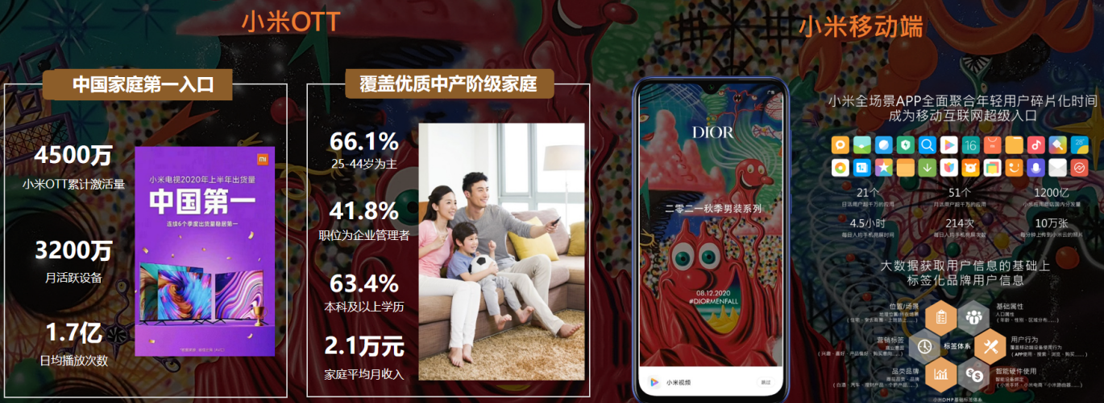
【营销策略】
以双平台、全链路、沉浸式的新颖方式高效引流，为DIOR 2021秋季男装系列打造一场精彩绝伦的线上直播大秀。
1-小米OTT大屏：打造全链路、沉浸式、高品质直播体验。
2-小米手机端：系统级黄金资源，高效引流。
【创意】
借助小米全场景媒介资源优势，通过双平台（OTT大屏+手机端）为Dior男装大秀进行强势曝光。以OTT动态定制化（秀前-秀中-秀后）直播的方式，将大屏、高清、新颖的直播形式渗入受众家庭生活场景，为DIOR 2021秋季男装直播大秀集中引流。
执行过程/媒体表现
【第一项-小米OTT大屏，打造全链路、沉浸式、高品质直播体验】
- OTT端全链路引导，开机15s+焦点图+首页拼图，为DIOR打造全新大屏直播矩阵
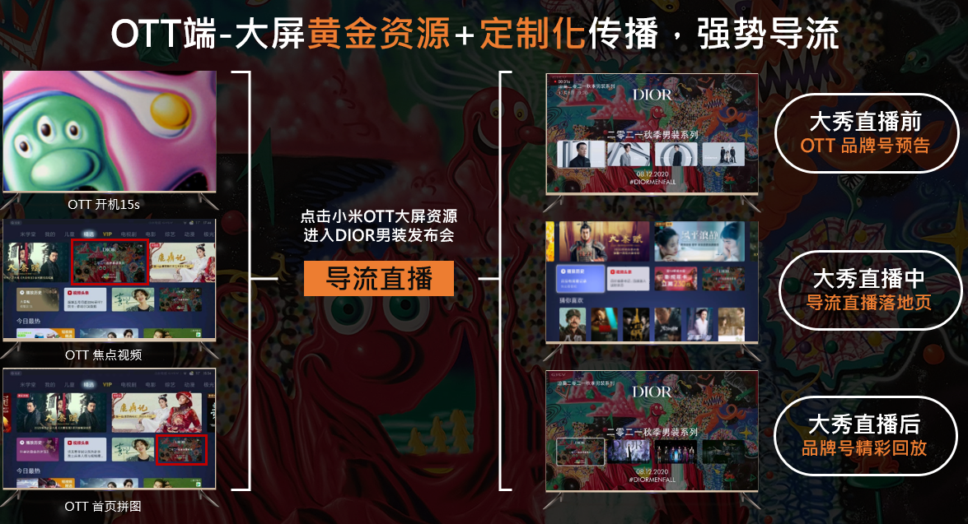
2-OTT端定制化传播（秀前-秀中-秀后），实现直播页面内容专属定制+实时更新，差异化传播
1）秀前：提示用户看秀时间
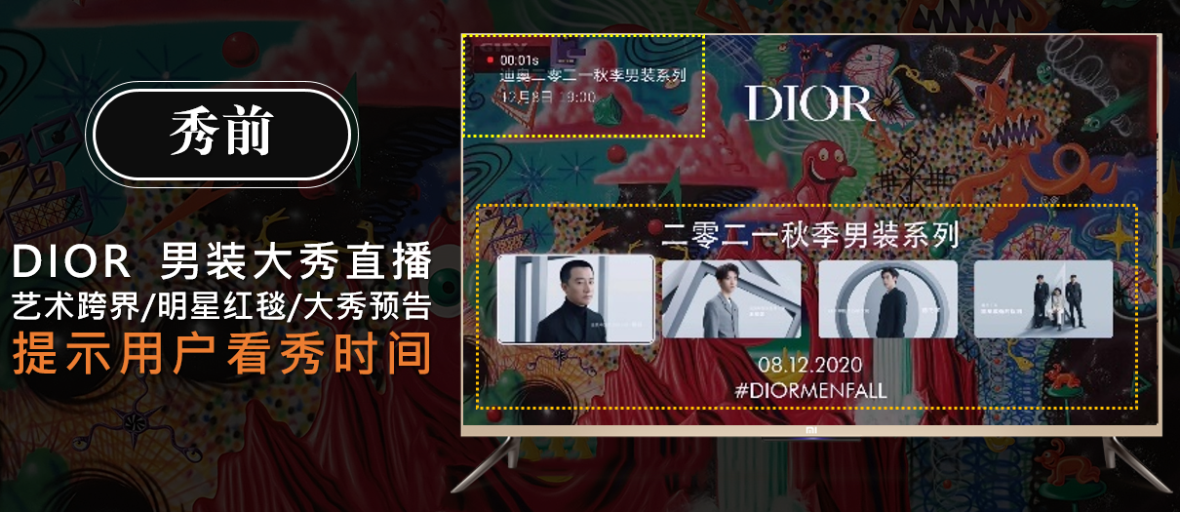
2）秀中：大秀当天big day,大屏高清画质呈现，引爆关注。
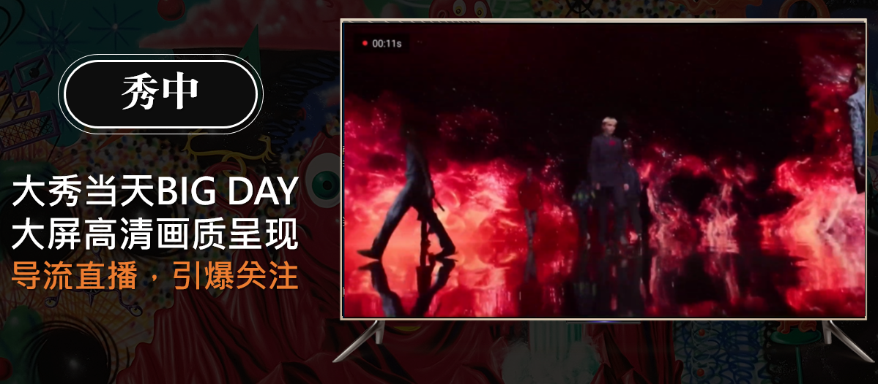
3）秀后：DIOR大秀风采精选，沉淀“精彩瞬间”、“新品花絮”
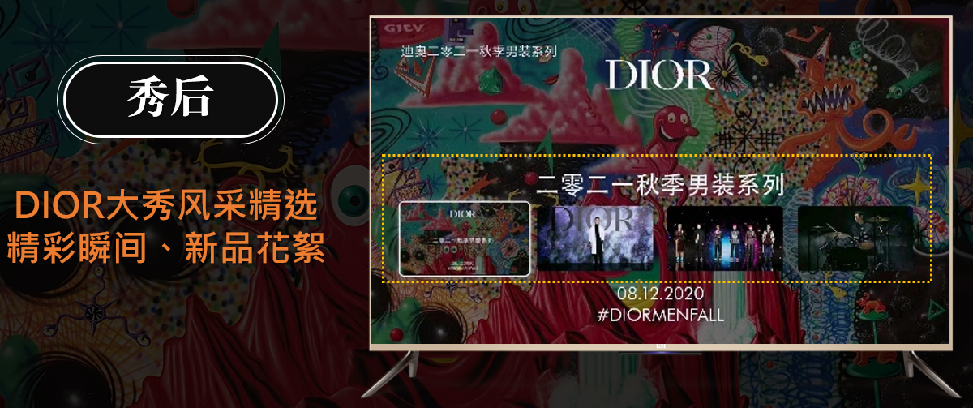
【第二项-手机端系统级黄金资源，全程串联用户浏览路径，为迪奥直播高效导流，占领用户全场景】
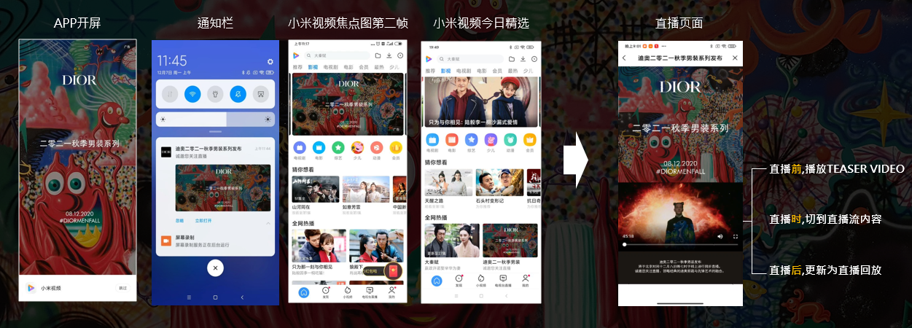
【第三项-厂商级大数据+硬件级系统PUSH，为DIOR直播定向优质时尚人群，秀前定时提醒，吸引用户关注度】
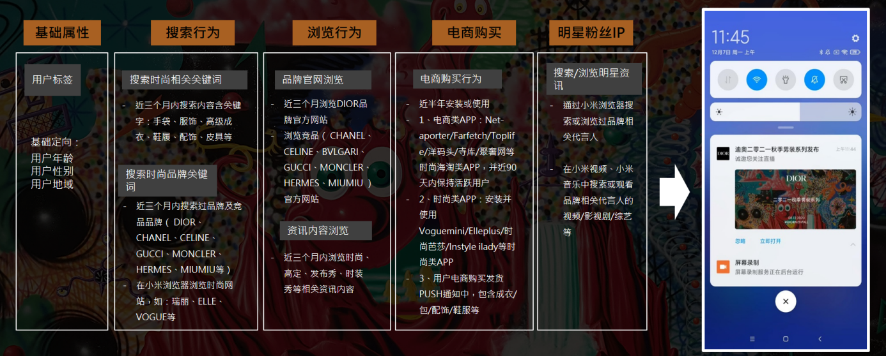
营销效果与市场反馈
小米OTT大屏品质展现+手机端高效引流，超预期完成目标。
1-发布会直播VV（视频播放）量1500W, 推广总曝光量3.5亿，整体完成率166%；
2-本次投放，面向面向米粉用户，帮助Dior精准触达众多年轻、优质、有消费力、购买力旺盛，追求时尚精致，有独特的生活格调的目标用户；
3-根据第三方平台效果监测，在Dior直播大秀期间，通过小米等媒体的强势曝光，与迪奥/迪奥男装相关的搜索指数/资讯指数，达到周期内峰值。

